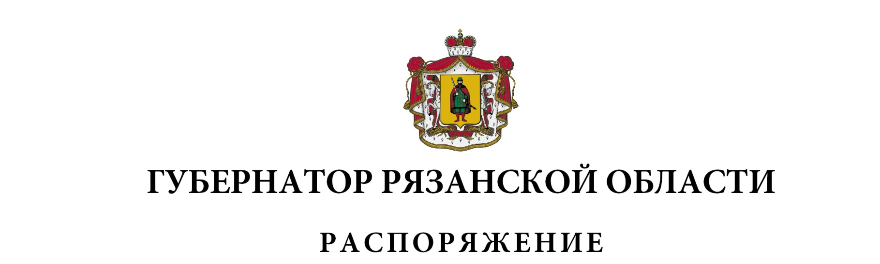
от 23 августа 2023 г. № 424-рг

Внести в приложение к распоряжению Губернатора Рязанской области от 16.06.2023 № 286-рг следующие изменения:
включить в состав рабочей группы по подготовке и проведению
Дней Рязанской области в Совете Федерации Федерального Собрания
Российской Федерации в 2023 году следующих лиц:
Иорданова  Юрия Ивановича | - | руководителя представительства Правительства Рязанской области
Шаститко  Александра Петровича | - | заместителя Председателя Правительства Рязанской области
Зиновьева  Юрия Михайловича | - | и.о. министра топливно-энергетического комплекса и жилищно-коммунального хозяйства Рязанской области,
исключив Устинова Д.В.

Первый заместитель Председателя  Правительства Рязанской области |  | А.Н. Рослякова

